Зайти в систему под профилем Врач стационара / Врач амбулатории – подсистема Демография – Свидетельства о смерти. На командной панели нажать кнопку «Запрос свидетельства», выбрать «Идентифицированного пациента» или «Не идентифицированного пациента». Для не идентифицированного пациента открылась форма для внесения данных для поиска (рис.53)
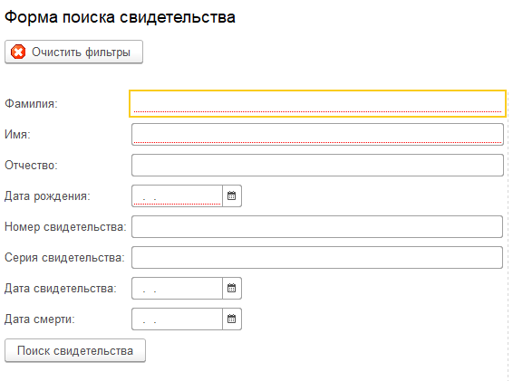
Рис.53

Для идентифицированных пациентов открылась обычная форма поиска пациента через Центр. Внести данные ФИО, дата рождения, нажать «Найти». Пациент найден, отобразился справа в табличной части. Двойным кликом данные пациента перенесены в форму поиска свидетельства. Выполнить «Поиск свидетельства». Найденное свидетельство отобразилось справа в табличной части (рис.54)
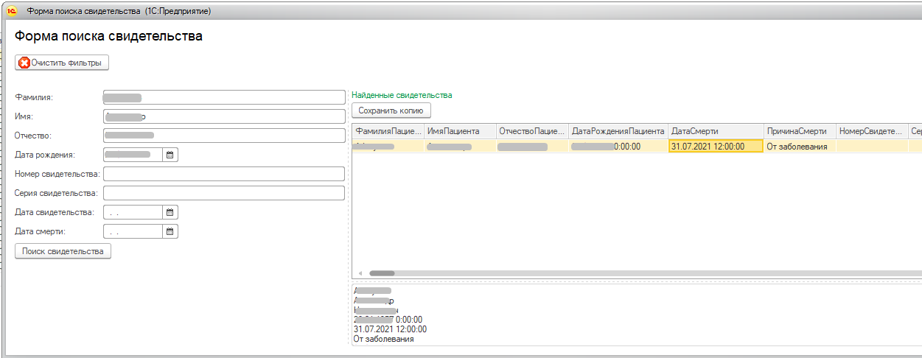
Рис.54
Кликнуть по нему дважды – открылась для просмотра печатная форма свидетельства. Если требуется сохранить копию свидетельства в базу МО, нужно нажать кнопку "Сохранить копию" над списком запрошенных свидетельств.

